Лекция
Обратная связь, обратное воздействие результатов процесса на его протекание или управляемого процесса на управляющий орган. О.С. характеризует системы регулирования и управления в живой природе, обществе и технике. Различают положительную и отрицательную О.С. Если результаты процесса усиливают его, то О.С. является положительной. Когда результаты процесса ослабляют его действие, то имеет место отрицательная О.С. Отрицательная О.С. стабилизирует протекание процессов. Положительная О.С., напротив, обычно приводит к ускоренному развитию процессов и к колебательным процессам, В сложных системах (например, в социальных, биологических) определение типов О.С. затруднительно, а иногда и невозможно. О.С. классифицируют также в соответствии с природой тел и сред, посредством которых они осуществляются: механическая (например, отрицательная О.С., осуществляемая центробежным регулятором Уатта в паровой машине); оптическая (например, положительная О.С., осуществляемая оптическим резонатором в лазере); электрическая и т.д. Иногда О.С. в сложных системах рассматривают как передачу информации о протекании процесса, на основе которой вырабатывается то или иное управляющее воздействие. В этом случае О.С. называют информационной. Понятие О.С. как формы взаимодействия играет важную роль в анализе функционирования и развития сложных систем управления в живой природе и обществе, в раскрытии структуры материального единства мира.

Обратная связь в системах автоматического регулирования и управления, связь в направлении от выхода к входу рассматриваемого участка основной цепи воздействий (передачи информации). Этим участком может быть как управляемый объект, так и любое звено автоматической системы (либо совокупность звеньев). Основная цепь воздействий — условно выделяемая цепь прохождения сигналов от входа к выходу автоматической системы. О.С. образует путь передачи воздействий в дополнение к основной цепи воздействий или какому-либо её участку.
Благодаря О.С. результаты функционирования автоматические системы воздействуют на вход этой же системы или, соответственно, её части, влияют на характер их функционирования и математическое описание движения. Такие системы с замкнутой цепью воздействий — замкнутые системы управления — характеризуются тем, что для них входными являются как внешние, так и контрольные воздействия, т.е. идущие от управляемого объекта на управляющее устройство.
Цепь (канал) О.С. может содержать одно или несколько звеньев, осуществляющих преобразование выходного сигнала основной цепи воздействий по заданному алгоритму. Пример цепи О.С. — управляющее устройство (например, автоматический регулятор), получающее в качестве входной величины выходное (действительное) воздействие управляемого объекта и сравнивающее его с предписанным (в соответствии с алгоритмом функционирования) значением. В итоге этого сравнения формируется воздействие управляющего устройства на управляемый объект. Т.о., объект управления охватывается цепью О.С. в виде управляющего устройства, цепь воздействия замыкается; такая О.С. называется обычно главной.
О.С. является фундаментальным понятием кибернетики, особенно теории управления и теории информации; О.С. позволяет контролировать и учитывать действительное состояние управляемой системы (т. е., в конечном счёте, результаты работы управляющей системы) и вносить соответствующие корректировки в её алгоритм управления. В технических системах контрольная информация о работе управляемого объекта поступает по цепи О.С. к оператору или автоматическому управляющему устройству.
Отрицательная О.С. широко используется в замкнутых автоматических системах с целью повышения устойчивости (стабилизации), улучшения переходных процессов, понижения чувствительности и т.п. (под чувствительностью понимается отношение бесконечно малого изменения выходного воздействия к вызвавшему его бесконечно малому входному воздействию). Положительная О.С. усиливает выходное воздействие звена (или системы), приводит к повышению чувствительности и, как правило, к понижению устойчивости (часто к незатухающим и расходящимся колебаниям), ухудшению переходных процессов и динамических свойств и т.п.
По виду преобразования воздействия в цепи О.С. различают жёсткую (статическую), дифференцирующую (гибкую, упругую) и интегрирующую О.С. Жёсткая О.С. содержит только пропорциональные звенья и её выходное воздействие пропорционально входному (как в статике, так и в динамике — в определённом диапазоне частот колебаний). Дифференцирующие связи содержат дифференцирующие звенья (простые, изодромные) и могут быть астатическими (исчезающими со временем) или со статизмом. Связи без статизма проявляются только в динамике, так как в их математической модели не участвует входное воздействие, а фигурируют лишь его производные, стремящиеся к нулю с окончанием переходных процессов. В состав интегрирующей О.С. входит интегрирующее звено, накапливающее со временем поступающие воздействия.
Для систем с О.С. справедливы следующие закономерности. Пропорциональное звено при охвате О.С. остаётся пропорциональным с новым коэффициентом передачи, увеличенным (против исходного) при положительной и уменьшенным при отрицательной О.С. Статическое звено первого порядка при охвате жёсткой отрицательной О.С. остаётся статическим первого порядка; меняются постоянная времени и коэффициент передачи. Интегрирующее звено при охвате жёсткой отрицательной О.С. превращается в статическое, а при охвате изодромной О.С. начинает реагировать и на производную (по времени) входного воздействия. Статическое звено первого порядка при охвате изодромной О.С. также реагирует и на производную (по времени) входного воздействия. При охвате пропорционального звена интегрирующей отрицательной О.С. получается инерционно-дифференцирующее звено. Если при этом исходное пропорциональное звено имеет весьма большой коэффициент передачи (по сравнению с коэффициентом передачи изодромной О.С.), то образующееся звено приближается по своей характеристике к дифференцирующему.

Обратная связь в радиоэлектронных устройствах, воздействие сигнала с выхода устройства на его вход. Электрическая цепь, по которой сигнал с выхода устройства подаётся на вход, называется цепью О.С. Чаще всего устройство можно представить в виде эквивалентной электрической цепи, имеющей две (входную и выходную) пары зажимов, и характеризовать т. н. передаточной функцией, или функцией передачи, определяемой отношением напряжения или тока на выходной паре зажимов к напряжению или току на входной паре зажимов. Функция передачи F_{c} устройства с О.С. может быть определена из формулы:
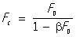
где F₀ — функция передачи устройства без О.С.; b — функция цепи О.С.; bF₀ — петлевое усиление; 1 — bF₀ — глубина О.С.
Классификация О.С. О.С. классифицируют главным образом по виду функции передачи цепи О.С. и соотношению функций передачи цепи О.С. и самого устройства, по характеру цепи О.С., по способу подключения цепи О.С. ко входу и выходу устройства.
Различают линейную и нелинейную О.С. в зависимости от того, линейна или нелинейна функция передачи цепи О.С. Если bF₀ — действительное число и > 0, О.С. является положительной; если bF₀ — действительное число и < 0, О.С. является отрицательной. При гармоническом входном колебании характер и глубина О.С. могут оказаться различными при разных частотах этого колебания. Такую О.С. называют частотно-зависимой. Она может быть положительной при одной частоте, когда фазы колебаний, которые подаются на вход устройства с выхода цепи О.С. и извне, совпадают (разность фаз Dj = 0°), и отрицательной при др. частоте, когда они противоположны. При частоте, на которой Dj не равна 0° или 180°, функция передачи цепи О.С. представляет собой комплексное число; такая О.С. называют комплексной. При Dj, равной 90°, О.С. называют иногда (чисто) реактивной. Если цепь комплексной О.С. содержит линию задержки, т. е. если Dj приблизительно пропорциональна частоте колебаний, О.С. называется запаздывающей.
Если О.С. осуществляют подключением к устройству дополнительных цепей, то она называется внешней; если О.С. обусловливается физическими явлениями в самих электронных приборах, используемых в устройстве, то она называется внутренней. Если внешняя цепь О.С. возникла непреднамеренно. то О.С. называется паразитной.
По способу подключения цепей О.С. ко входу и выходу устройства различают последовательную и параллельную О.С., если выход цепи О.С. подключен последовательно (рис. 1, а, б) или параллельно (рис. 1, б, г) источнику сигнала, и смешанную (комбинированную) по входу, если подключение цепей О.С. к источнику сигнала последовательно-параллельное. Различают также О.С. по напряжению и по току, если напряжение или ток на входе цепи О.С. пропорциональны соответственно напряжению на нагрузочном сопротивлении (рис. 1, б, г) или току в нём (рис. 1, а, в), и О.С. смешанную (комбинированную) по выходу, если подключение цепей О.С. к нагрузочному (выходному) сопротивлению последовательно-параллельное. О.С., при которой с выхода на вход устройства передаются только помехи и искажения сигнала, возникающие в устройстве, наз. балансной.
Свойства и применение обратной связи. В устройстве с положительной О.С. при петлевом усилении ≥ 1 могут возникнуть автоколебания, что и используют в различного рода генераторах электрических колебаний. Положительные О.С. с bF₀ < 1 применяют для усиления некоторых свойств устройства, например для увеличения селективности и чувствительности радиоприёмника при регенеративном приёме. Важнейшим свойством отрицательной О.С. является то, что она приближает функцию передачи устройства к функции, обратной функции передачи цепи О.С., и тем сильнее, чем больше глубина О.С. Поэтому её применяют главным образом для стабилизации параметров устройства (например, коэффициент усиления усилителя электрических колебаний) и уменьшения возникающих в нём нелинейных искажений (в 1 — bF₀ раз). Кроме функции передачи, О.С. изменяет входную и выходную реакции устройства с О.С. Отрицательная параллельная (последовательная) О.С. по напряжению (току) уменьшает (увеличивает) соответственно входное и выходное сопротивление устройства с О.С. Положительная О.С. ведёт себя противоположным образом. Комплексную частотно-зависимую О.С. применяют для создания т.н. активных электрических фильтров. Она также позволяет реализовать в электрических и радиотехнических устройствах элементы электрических цепей, не существующие в виде физических приборов, например элементы с отрицательной ёмкостью и с отрицательной индуктивностью, гиратор (преобразователь полного сопротивления, например ёмкостного в индуктивное) на любую рабочую частоту и элементы с электрически управляемыми параметрами (например, в виде реактивной лампы). Иногда такая О.С. используется для нейтрализации нежелательной внутренней О.С. в электронных приборах.
В одном устройстве нередко применяют одновременно несколько цепей О.С. различного характера. В качестве примера можно привести ламповый усилитель (рис. 2) с комплексной частотно-зависимой параллельной О.С. по напряжению, реализуемой взаимной индуктивностью (т. н. трансформаторная О.С.), и отрицательной последовательной О.С. по току, осуществляемой резистором. На частоте, равной резонансной частоте колебательного контура, трансформаторная О.С. становится положительной. Если её петлевое усиление < 1 (с учётом действия отрицательной О.с), то всё устройство работает как регенеративный усилитель, в котором отрицательная О.С. стабилизирует глубину положит. О.С. и тем самым стабилизирует коэффициент усиления и полосу пропускания усилителя. Если же петлевое усиление ≥ 1, то устройство работает как генератор электрических колебаний, в котором отрицательная О.С. ограничивает ток через электронную лампу и улучшает форму колебаний на выходе, приближая её к синусоидальной.

Рассмотрим простейшую схему включения двигателя (рис.1). К якорю электродвигателя прикладывается напряжение сети постоянного тока U_{c} = U, которое в установившемся режиме уравновешивается ЭДС Е двигателя и падением напряжения в цепи якоря (I_{я}R_{яц}).
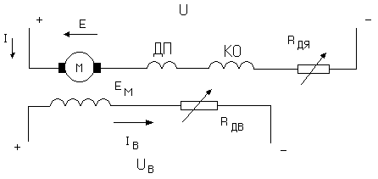
Рис.1. Схема электрическая принципиальная двигателя постоянного
тока независимого возбуждения
U = U_{c} = Е + I_{я}R_{яц} ,

где R_{яц} = R_{я}+R_{ДЯ}+R_{дп}+R_{ко},- сопротивление цепи якоря, Ом;
R_{я} – сопротивление обмотки якоря, Ом;
R_{ДЯ} – добавочное сопротивление в цепи якоря, Ом;
R_{дп} ,R_{ко} – соответственно, сопротивления обмоток дополнительных полюсов и компенсационной обмотки, Ом.

ДПТ с постоянным магнитным потоком Ф=const
C_{e} = K∙Ф;
где К – конструктивная постоянная электродвигателя;
Ф – магнитный поток, создаваемый в электродвигателе при протекании тока по обмотке возбуждения, Вб;
E = C_{e}∙ω;
где E - электродвижущая сила (э.д.с.) машины постоянного тока (для электродвигателя ее называют противо -э.д.с, так как в электродвигателе она направлена навстречу напряжению U и препятствует протеканию тока), В;
U = C_{e}∙ω + R∙I + T_{э}∙S∙I;
где S → $\frac{d}{\text{dt}}$ - оператор дифференцирования;
T_{э} = L / R – электромагнитная постоянная времени цепи якоря, сек;
M = C_{e}∙I - электромагнитный момент, развиваемый электродвигателем, Н·м;
β = C² / R;
T_{м} = J∑ / β - электромеханическая постоянная времени, сек;
M – M_{c} = β∙T_{м}∙S∙ω – динамический момент, Н·м;
где S → $\frac{d}{\text{dt}}$ - оператор дифференцирования;
Скоростная характеристика по входному напряжению
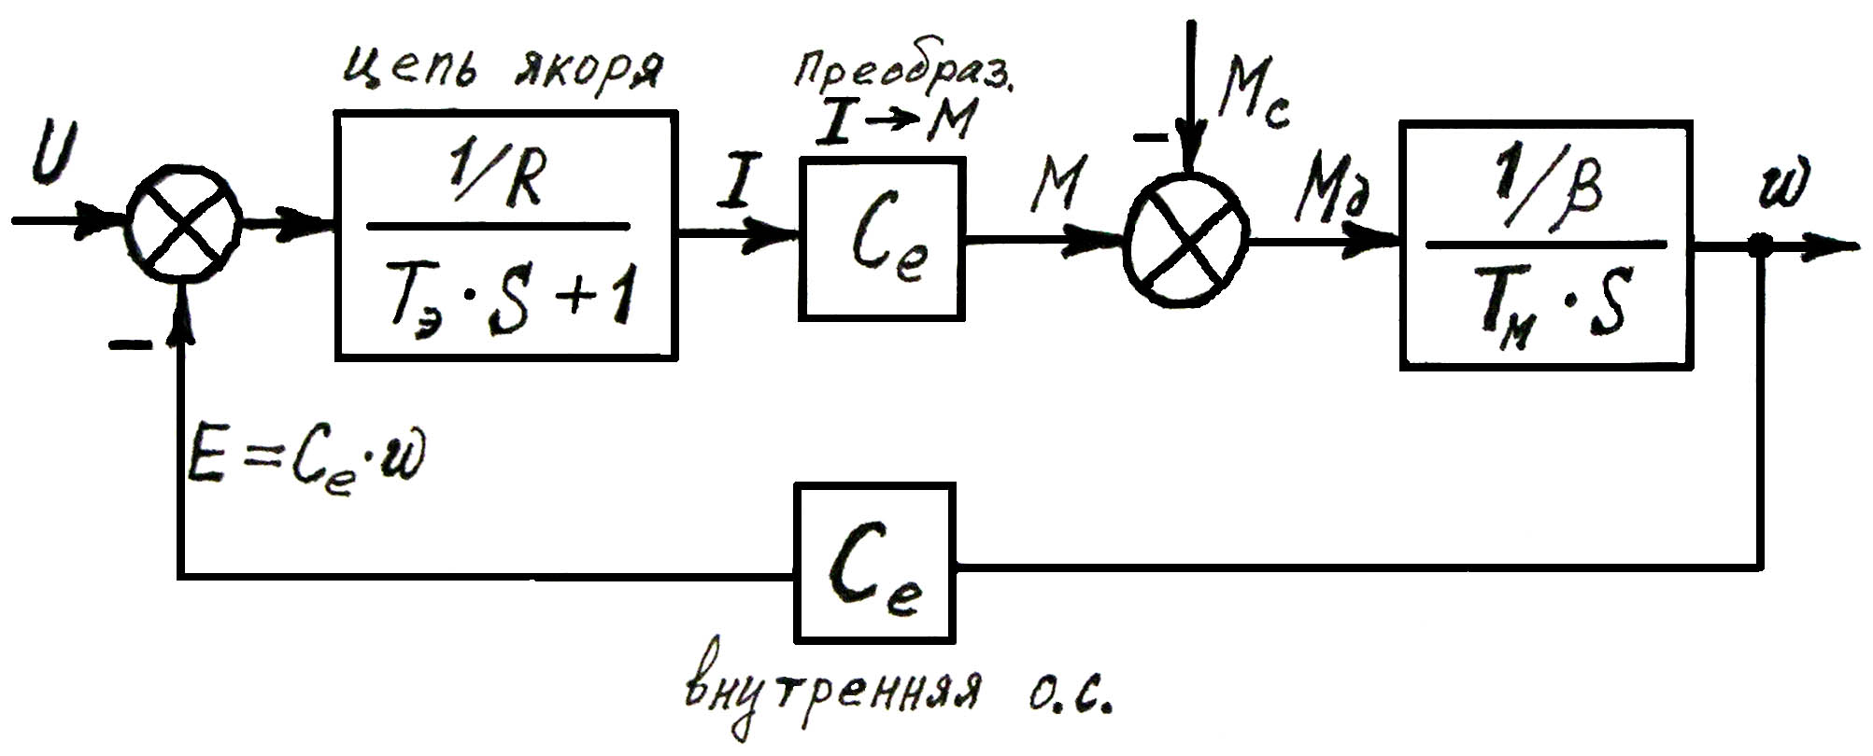
Передаточная функция двигателя по управляющему U (воздействию):
$$W\left(S\right)=\frac{ω\left(S\right)}{U\left(S\right)}=\frac{1/{C_{е}}}{T_{М}⋅T_{Э}⋅S^{2}+T_{М}⋅S+1}$$
если T_{э} << T_{м}, то:
$$W\left(S\right)=\frac{ω\left(S\right)}{U\left(S\right)}=\frac{1/{C_{е}}}{T_{М}⋅S+1}$$
Передаточная функция двигателя по углу поворота выходного вала:
$$W\left(S\right)=\frac{ϕ\left(S\right)}{U\left(S\right)}=\frac{1/{C_{е}}}{S\left(T_{М}⋅S+1\right)}$$

Статические характеристики электропривода со скоростной обратной связью.
В установившемся режиме $\frac{d}{\text{dt}}=0$; $M=M_{c}$.
Управляющее напряжение $U_{у}=K_{у}⋅\left(U_{з}−K_{с}⋅ω\right)$;
$E_{d}=K_{у}⋅K_{п}⋅U_{у}$; $K_{п}=\frac{E_{d}}{U_{у}}$; $K_{с}=\frac{U_{\text{ос}}}{ω}$;
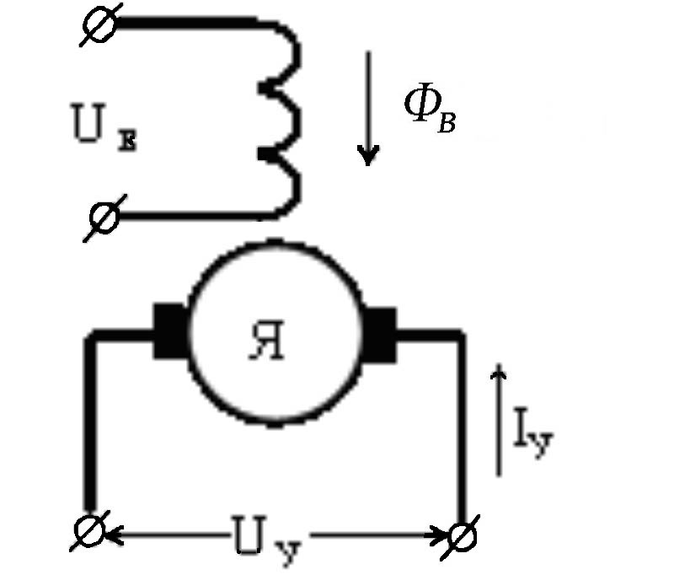
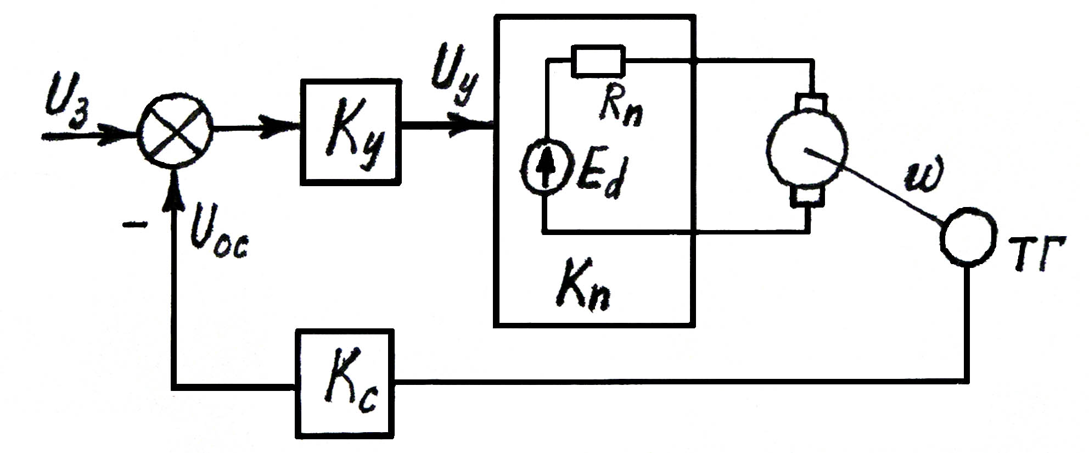

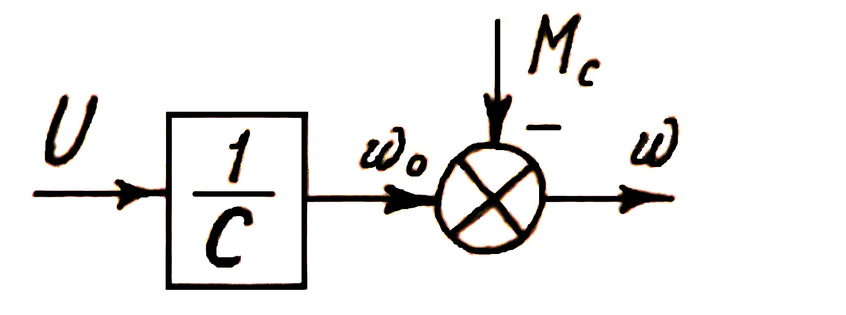
$$ω=\frac{U}{С}−\frac{M}{β}$$
$ω_{0}=\frac{U}{С}$ - скорость холостого хода.
$ω=\frac{E_{d}}{С}−\frac{M}{β^{}}$, где С – машинная постоянная, а $β^{}$ - жесткость механической характеристики в замкнутой системе.
$β^{}=β⋅\left(1+K\right)$, где $K=\frac{1}{C}⋅K_{у}⋅K_{п}⋅K_{с}$ - коэффициент усиления разомкнутой системы.
$ω=U_{з}⋅\frac{K_{у}⋅K_{п}}{С}−\frac{M}{β⋅\left(1+K\right)}$.
При $K_{у}→∞$ механическая характеристика будет абсолютно жесткой $β^{}→∞$.
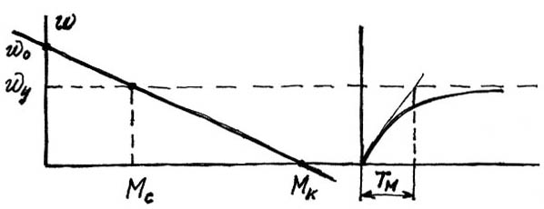

Без обратной связи:
$$ω=U_{з}⋅\frac{K_{п}⋅K_{р}}{C}−\frac{М_{с}}{β}=U_{з}⋅K−\frac{M_{c}}{β}$$
С отрицательной обратной связью по скорости (ω):
$U_{c}=γ⋅ω$,
где γ – коэффициент передачи
$$K=\frac{1}{C}⋅K_{п}⋅K_{р}$$
K_{п} – коэффициент передачи преобразователя;
K_{р} - коэффициент передачи регулятора
$$ω=U_{з}⋅\frac{K}{1+γ⋅K}−\frac{M_{c}}{β⋅\left(1+γ⋅K\right)}=U_{з}⋅K^{}−\frac{M_{c}}{β^{}}=ω_{0}−Δω$$
$K^{}=\frac{K}{1+γ_{c}⋅K}$; $β^{}=β⋅\left(1+γ_{c}⋅K\right)$
$β^{}$ - жесткость механической характеристики в замкнутой системе

С положительной обратной связью по току (I):
$$ω=U_{з}⋅K−\frac{M_{c}}{β^{}}$$
$$β^{}=\frac{β}{1−γ_{I}⋅K}$$
γ_{с}, γ_{I} – коэффициенты передачи от датчиков скорости или тока

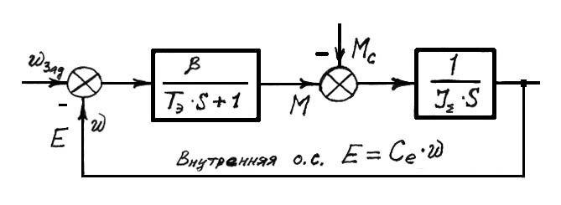
Ограничения на коэффициент усиления системы $K=\frac{1}{C}⋅K_{п}⋅K_{у}$ предопределяют и ограничения на каждое регулирование.
Β=С²/R

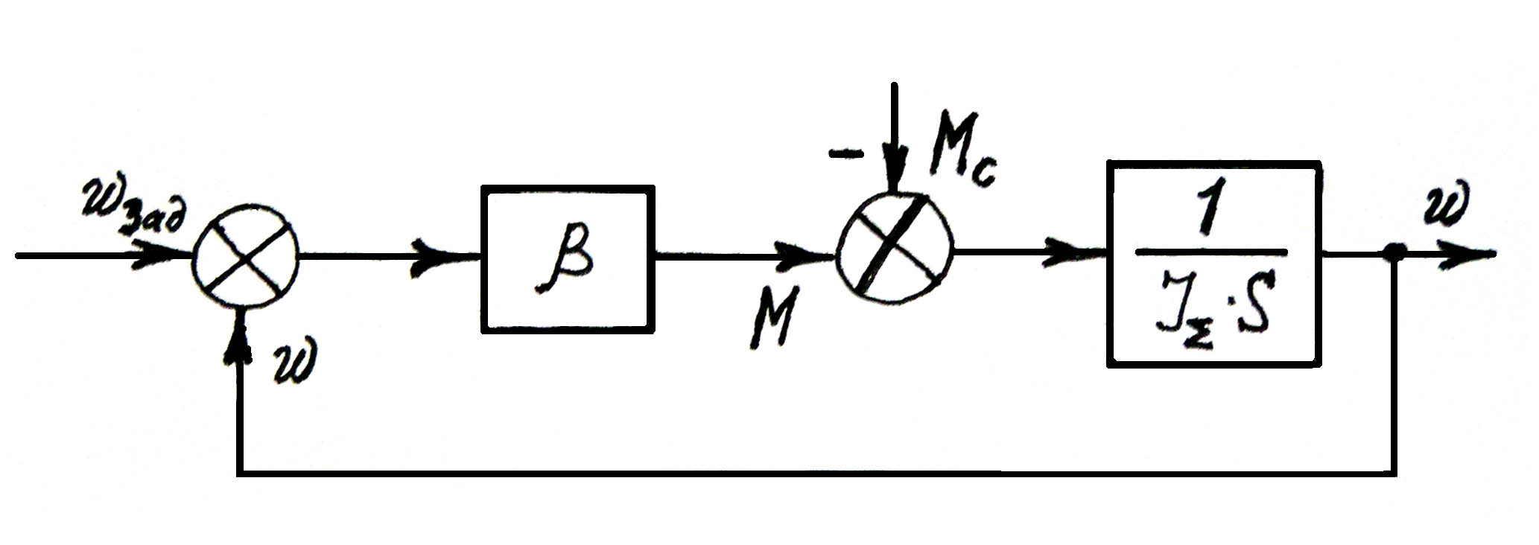

Гидромотор

$ω_{0}=К_{у}⋅Q$ скорость идеального холостого хода
$К_{у}$ коэффициент усиления ((от 0,06 до 3 (1/см³))
$q_{r}=\frac{Q}{ω}$ удельная подача за один оборот ротора ((от 0,7 до 70 (см³/об)
$$M=\frac{q⋅p}{ω}$$
$$ω=К_{у}⋅\text{Q-}\frac{M}{β}$$
$$β=\frac{\text{dM}}{\text{dω}}=\frac{K_{м}⋅U}{K_{у}⋅(r_{g}+r_{c})}$$
U=0,6…0,8 эмпирический коэффициент, учитывающий среднее значение гидравлических потерь
$$K_{м}=\frac{M}{p}≃q_{r}$$
$r_{д}$ удельная утечка в двигателе
$r_{c}$ удельная утечка в механизме регулирования скорости
только инерционность:
$$M=K_{м}⋅p=J⋅\frac{d^{2}ϕ}{dt^{2}}$$
$$J=J_{0}+\frac{J_{н}}{i^{2}}$$
$J_{0}$ инерционность ротора гидромотора
$$J⋅\frac{d^{2}ϕ}{dt^{2}}+β⋅\frac{dϕ}{\text{dt}}=K_{g}⋅Q$$
$$\frac{J}{β}⋅S^{2}ϕ+S⋅ϕ=\frac{K_{g}}{β}⋅Q$$
$W_{g}(S)=\frac{ϕ(S)}{Q(S)}$ передаточная функция
$$W(S)=\frac{K_{g}}{S(T_{м}⋅S+1)}$$
$T_{м}=\frac{J}{β}$ постоянная времени (0,001…0,01с)
$$F=K_{м}⋅p=(m_{0}+m)⋅\frac{d^{2}X}{dt^{2}}$$
X перемещение поршня гидромотора
$$m⋅\frac{d^{2}X}{dt^{2}}+β⋅\frac{\text{dX}}{\text{dt}}=K_{g}⋅Q$$
$$T_{м}=\frac{m⋅(r_{g}+r_{c})}{F^{2}⋅U}=\frac{m}{β}$$

